

**MESLEK YÜKSEKOKULU**

**Bölüm Adı:** Bilgisayar Teknolojileri

**Program Adı:** Bilgisayar Programcılığı

**Ders Adı:** Yapay Zekâ

**Proje Adı:** Minimum Yolun Bulunması Uygulaması

**Hazırlayan**

**Adı - Soyadı:** Emirhan TUGAL

**Okul Numarası:** 18MY03020

**İÇİNDEKİLER**

Giriş…………………………………………………….3

Genel Bilgiler…………………………………………..4

Proje Bilgileri…………………………………………..5

Proje Kodları……………………………………………6-7

**GİRİŞ**

Projemi, C++ diliyle yazdım. Projemi yazarken minimum yolun bulunmasıyla ilgili pek bir bilgim yoktu. İnternetten araştırma yaptığımda ise genellikle C,C++ dilleriyle yazdıklarını gördüm. Projemi araştırmaya koyuldum ve C dilinde araştırmalara baktım. Projemi başarıyla tamamladım.

3

**GENEL BİLGİLER**

Minimum yolun bulunması uygulaması, temel olarak en kısa yolu bulmak demektir. Yani en düşük maliyetle gidilebilecek bir yolu bulmamıza sağlar. Bu temel olarak şirketler de kullanılmak üzere yapılır. Temel amaç en düşük maliyeti bulmak, bunu işlemek ve hayata geçirmek. Minimum yolun bulunması uygulaması tam olarak bu şekilde açıklanmaktadır. Dijkstra algoritmasını bu şekilde yazdım. Bir sonraki sayfalarımda temel olarak göstereceğim ve ekran görüntüleriyle destekleyeceğim.

**Dijkstra Nedir?:** Dijkstra temel olarak, grafikteki düğümler arasındaki, en kısa yolu bulmamızı sağlar. 1956 yılında dünyaca ünlü bilgisayar bilimci Edsger W. Dijkstra tarafında yapıldı ve tasarlandı.

4

**PROJE BİLGİLERİ**

**Proje Konusu:** Projemin konusu minimum yolun bulunması uygulaması. Bir maliyet belirledim ve bunda minimum yolu buldum.

**Minimum Yolun Bulunması Uygulaması Tasarımı:** Tasarım yapamadım çünkü konsol uygulaması yazdım. Yani cmd yardımıyla çalışıyor. Tasarım o yüzden yapamadım.

**Algoritma:** Algoritmamı ekran görüntüleriyle anlatacağım. Algoritmamı kurarken ilk başta,

 c++ olduğu için include ile tanımladım.

Sonrasın da  bu kod yardımıyla graftaki düğüm sayısını V global değişkeni olarak ifade ediyorum. Bu böyle devam ediyor temel kullanımı böyle. Projemin kodlarında açıklama satırlarıyla beraber size anlattım.

**Program Kodları:** Program kodlarımı sayfanın en altında size açıklama satırlarıyla beraber koyacağım.

**Projemi Nasıl Yaptım?:** Projemi ilk önce araştırma yaparak yaptım. Temel olarak minimum yol nasıl bulunur bilmiyordum. Bunun için ilk önce araştırma yapmam gerekiyordu. Araştırma yaptığımda C++ diliyle yazdıklarını gördüm. Bu yüzden Visual Studio’ya C++ dilini kurdum ve deniye deniye yazdım. Projemi güzelce yaptığımı düşünüyorum.

5

**PROJE KODLARI**

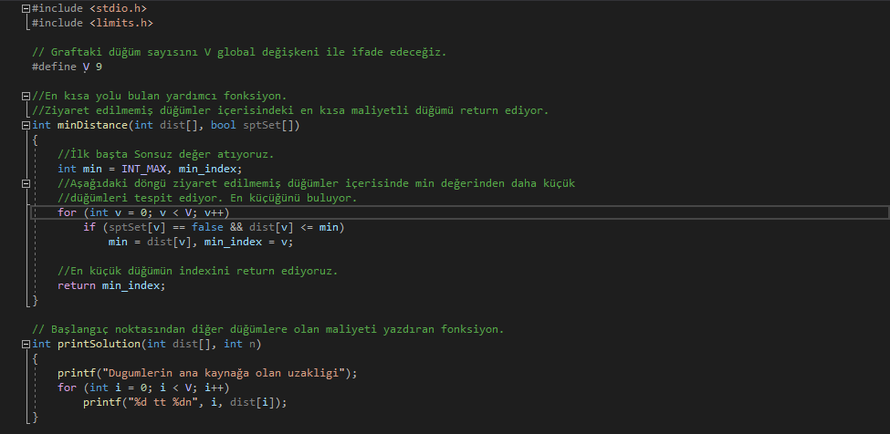

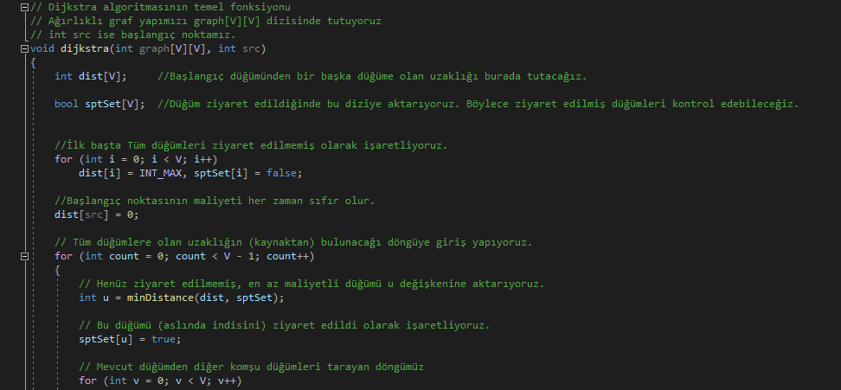

6

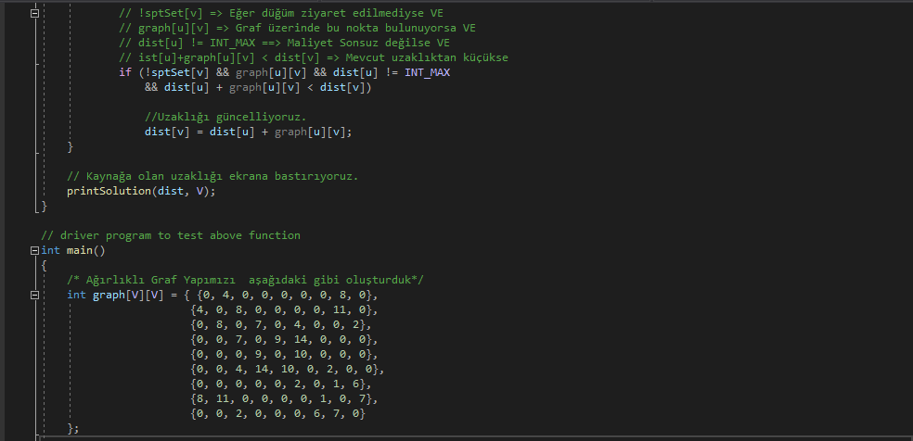

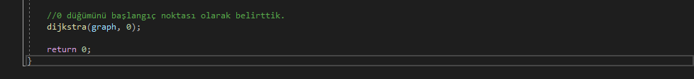

7